1- Ajout de la dépendance



2- Sélectionner Realtime Database

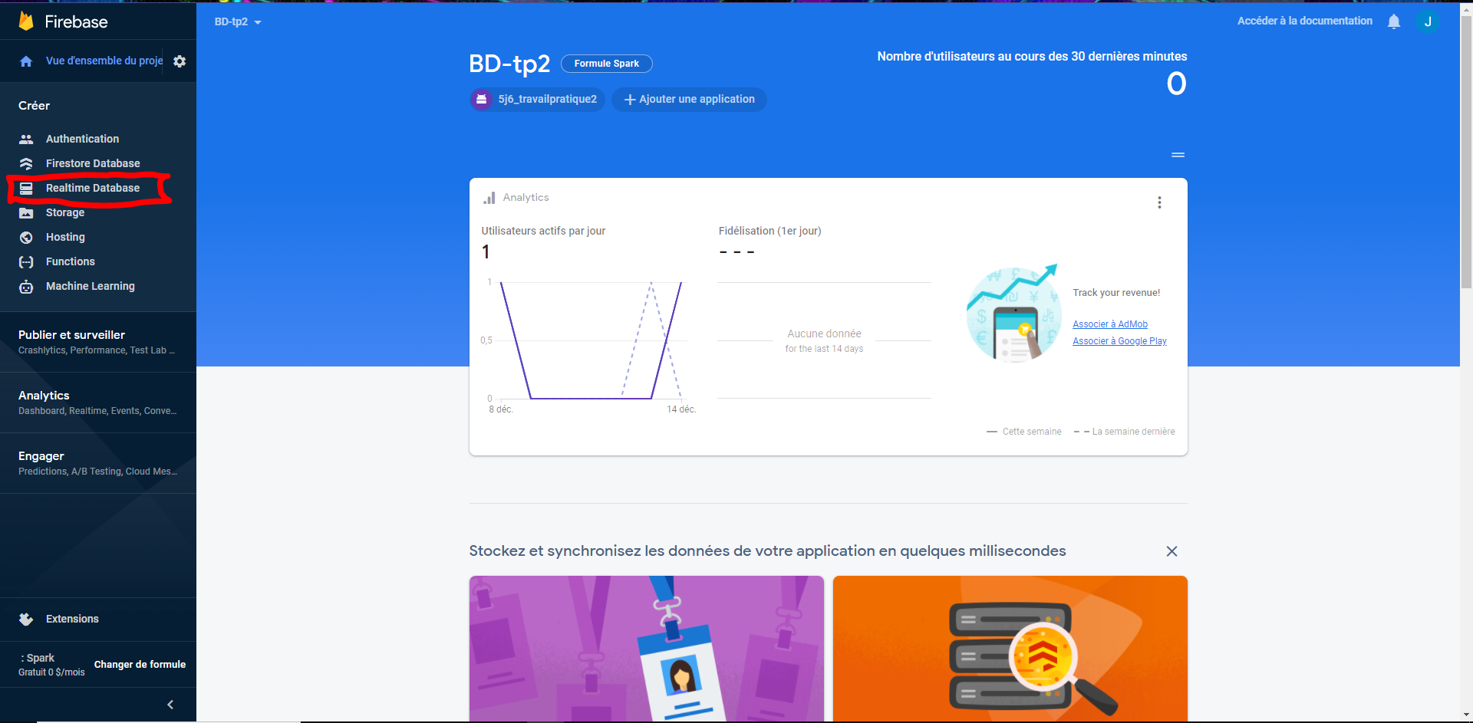

3- Commencer création de la base de données

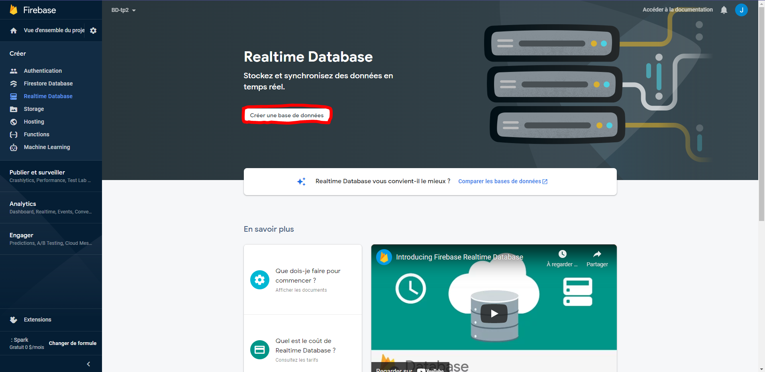

4- Sélectionner l’emplacement de la base de données

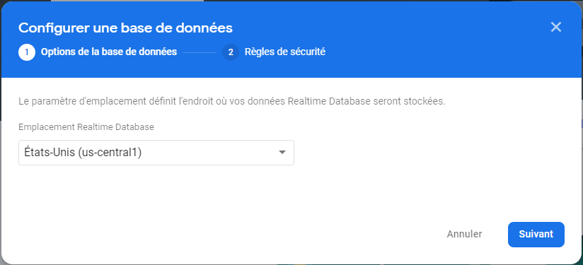

5- Sélectionner mode de sécurité et activer

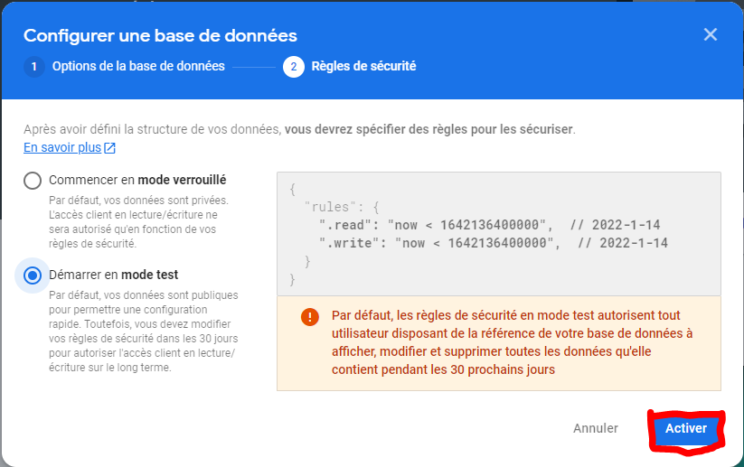

6- Cliquer sur règles pour les modifier

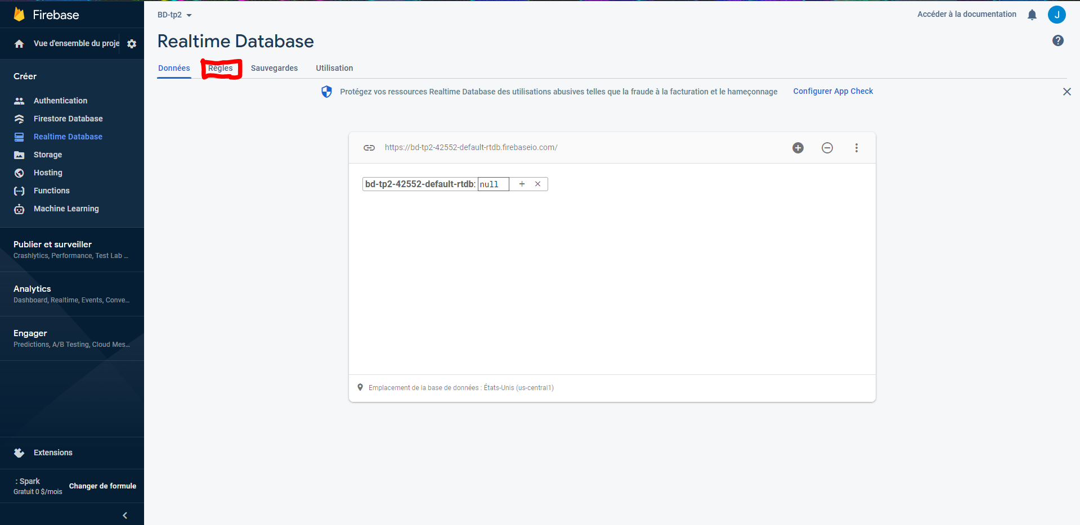

7- Modifier règles et publier

